شماره : 23-WSU404
ایستگاه های هواشناسی به عنوان تجهیزی مهم در صنایع مختلف مانند کشاورزی، پتروشیمی و ساختمانی مورد استفاده قرار میگیرد. وظیفه ی اصلی این ایستگاه ها جمع آوری داده های محیطی، پردازش آنها، ارسال داده ها به کاربر و اعلان هشدار می باشد. تکرار پذیری و دقت سنسور ها در این دستگاه ها از اهمیت بسیار بالایی برخوردار است.
پس از شروع تحریم های ظالمانه علیه کشور عزیزمان در سال های اخیر قیمت نمونه های خارجی ست های هواشناسی در کشور به شدت افزایش یافت و یا گاها تهیه آن برای صنعتگران و کشاورزان کشور امکان پذیر نبود. شرکت دانش بنیان نواندیشان صنعت الکترونیک داتیس توانست تا با یاری خداوند و با تکیه برمتخصصین جوان داخلی و با مهندسی معکوس نمونه های خارجی، اولین ایستگاه هواشناسی داخلی با پروتکل های امن را طراحی و تولید نماید تا نیاز کشور را به این محصول کلیدی مرتفع نماید.
امروزه این شرکت توانسته تا پس از اخذ تاییده ها و استاندارد های مورد نیاز در وندور لیست بسیاری از ارگان های مهم کشور قرار گیرد و مفتخر است تا با کنار زدن رقبای خارجی محصولی با کیفیت و مقرون به صرفه را به مشتریان خود در تمامی نقاط کشور ارائه دهد.
سیستم های هواشناسی تولیدی این شرکت با اخذ مجوز هایی از قبیل افتا( امنیت فناورزی اطلاعات)، تایدییه اداره استاندارد( در خصوص صحت و دقت عملکرد سنسور ها) و دانش بنیانی توانسته است تا در قلب مراکز حساس کشور از قبیل پالایشگاه( نفت ستاره خلیج فارس، زاگرس، جم و.....)، سد ها(ژاوه ، طالقان و...)، ادارات آب منطقه ای، آب و فاضلاب و در بسیاری از مزارع و باغات کشور نصب و مورد بهره برداری قرار گیرد.
این شرکت با توجه به نیاز بازار ایستگاه های هواشناسی خود را در دو مدل ثابت و متحرک تولید می نماید. تا در مواقعی که کاربر نیاز به جابجایی دستگاه دارد این امر امکان پذیر باشد.
پایه های این ست های هواشناسی از آهن و با پوشش رنگ کوره ای یا گالوانیزه گرم ساخته می شود تا در مقابل زنگ زدگی مقاوم باشند. همچنین طراحی بازوهای قرارگیری سنسور ها طبق استاندارد سازمان جهانی هواشناسی می باشد تا نحوه نصب سنسور ها خللی در عملکرد و دقت آنها ایجاد نکند.
هر دو مدل پایه ها به گونه ای طراحی شده تا قابلیت اتصال پنل خورشیدی برای کار در نقاط دور افتاده وجود داشته باشد. در ادامه تصاویر این دو پایه قرار داده شده است.

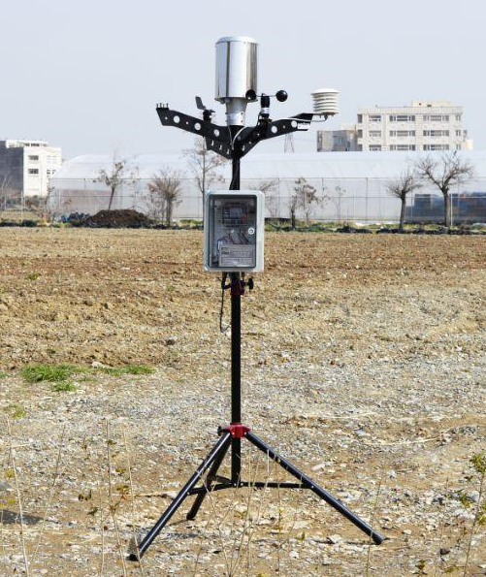
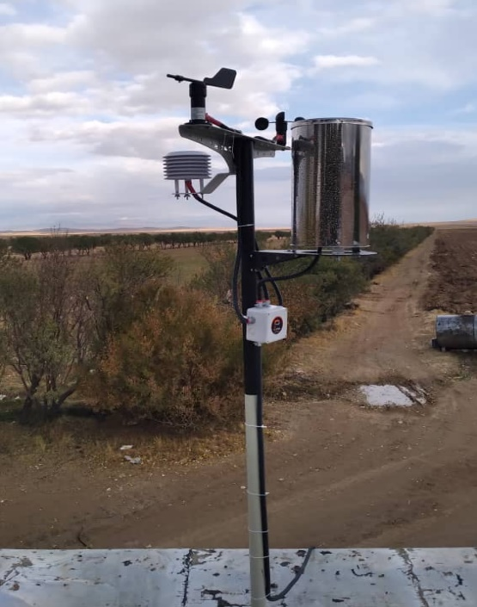
شماره : 23-WSU404
تاریخ: 07/08/1404
ایستگاه هواشناسی پایه متحرک ایستگاه هواشناسی پایه ثابت
ست های هواشناسی تولیدی این شرکت دارای سنسور هایی از قبیل دما، رطوبت، میزان بارش سرعت باد و جهت باد می باشند که با درخواست کارفرما میتوان سایر سنسور ها مثل تبخیر و میزان تابش نور خورشید یا حتی سنسور های خاک یا کیفیت آب را نیز به آن اضافه نمود.
اطلاعات این سنسور ها پس از اندازه گیری به قسمت مرکزی دستگاه یا همان قسمت الکترونیکی جهت پایش داده ها و ارسال آن به سرور مرکزی انتقال می یابد. یکی از بارز ترین تفاوت سیستم هواشناسی این شرکت با نمونه های خارجی در قسمت الکترونیکی آن می باشد.
GTU-550، که به‌عنوان مغز متفکر ست‌های هواشناسی شناخته می‌شود، توانایی جمع‌آوری داده‌های تمامی سنسورها را دارد و پس از پردازش و تحلیل آن‌ها، نتایج را به‌صورت محلی بر روی نمایشگر LCD رنگی تعبیه‌شده در دستگاه نمایش می‌دهد. همچنین این دستگاه می‌تواند داده‌ها را از طریق پروتکل امن و مورد تأیید سازمان پدافند غیرعامل کشور به سرور مرکزی شرکت ارسال کند، یا به‌صورت ارتباط مستقیم و با استفاده از پروتکل استاندارد جهانی Modbus RTU (Serial RS485) به سیستم تله‌متری مرکز یا سازمان محل نصب دستگاه منتقل نماید. این دستگاه به مودم 3G مجهز گردیده است تا بتواند داده ها را هم بر روی بستر GSM و هم بستر GPRS به کاربر ارسال کند. در حقیقت کاربر در هر نقطه کشور که باشد میتواند تمامی داده های ایستگاه هواشناسی خود را از طریق SMS مشاهده نماید.
به عنوان مثال کاربر میتواند با ارسال یک SMS سرعت و جهت باد، میزان بارش 24 ساعت گذشته، دما و رطوبت لحظه ای و پارامتر های دیگر را دریافت نماید. اما علاوه بر این این قابلیت این دستگاه میتواند داده ها را به صورت دقیق تر و با جزئیات بیشتر از طریق اینترنت به سرور مرکزی شرکت ارسال نماید و کاربر میتواند با اتصال به سرور شرکت داتیس با آدرس WWW.DatisScada.com تمامی داده های ارسالی را از زمان نصب دستگاه تا تاریخ روز مشاهده کند.

نقش ایستگاه هواشناسی WSU550 در نیروگاه‌های خورشیدی
ایستگاه WSU550 با سنسورهای دقیق تابش خورشید (0.3–3 µm)، دمای محیط، سرعت و جهت باد، ابزار اصلی در پایش راندمان نیروگاه‌های خورشیدی است. داده‌های ثبت‌شده از طریق دیتالاگر GTU550 و ماژول GSM یا Modbus RTU 485 به سرور مرکزی ارسال می‌شود و پارامترهایی مثل irradiance، دمای پنل و سرعت باد را در زمان واقعی به اپراتور نشان می‌دهد.
این داده‌ها برای موارد زیر حیاتی‌اند:
- پیش‌بینی تولید انرژی (Energy Forecasting)
- تحلیل عملکرد پنل‌ها در دما و تابش مختلف
- ارزیابی اثر آلودگی یا گردوغبار روی بازده سیستم
- تصمیم‌گیری در نگهداری پیشگیرانه (Predictive Maintenance)

نقش ایستگاه هواشناسی WSU550 در نیروگاه‌های خورشیدی
ایستگاه WSU550 با سنسورهای دقیق تابش خورشید (0.3–3 µm)، دمای محیط، سرعت و جهت باد، ابزار اصلی در پایش راندمان نیروگاه‌های خورشیدی است. داده‌های ثبت‌شده از طریق دیتالاگر GTU550 و ماژول GSM یا Modbus RTU 485 به سرور مرکزی ارسال می‌شود و پارامترهایی مثل irradiance، دمای پنل و سرعت باد را در زمان واقعی به اپراتور نشان می‌دهد.
این داده‌ها برای موارد زیر حیاتی‌اند:
- پیش‌بینی تولید انرژی (Energy Forecasting)
- تحلیل عملکرد پنل‌ها در دما و تابش مختلف
- ارزیابی اثر آلودگی یا گردوغبار روی بازده سیستم
- تصمیم‌گیری در نگهداری پیشگیرانه (Predictive Maintenance)

اهمیت مانیتورینگ محیطی در نیروگاه‌های خورشیدی
در نیروگاه‌های خورشیدی، شرایط محیطی مانند تابش خورشید، دما، رطوبت، سرعت باد و آلودگی هوا تأثیر مستقیمی بر راندمان تولید انرژی دارند. هر تغییر کوچک در زاویه تابش یا دمای پنل می‌تواند بازده نیروگاه را تا چند درصد کاهش دهد. ازاین‌رو استفاده از ایستگاه‌های هواشناسی دقیق برای ثبت این داده‌ها ضروری است. این اطلاعات نه تنها برای کنترل لحظه‌ای عملکرد نیروگاه به کار می‌روند، بلکه مبنایی برای تحلیل بلندمدت و نگهداری پیشگیرانه نیز فراهم می‌کنند.

اجزای اصلی سنسورها، دیتالاگر GTU550، مودم (GSM)
هسته اصلی WSU550 از چند بخش تشکیل شده است:
- سنسورهای محیطی دقیق
از سنسورهای صنعتی با دقت بالا برای اندازه‌گیری پارامترهای جوی استفاده می‌شود. دقت اندازه‌گیری تابش خورشید تا ۵ W/m² و دمای محیط تا ۰٫۲ °C است.
- دیتالاگر GTU550
این واحد وظیفه ذخیره‌سازی و پردازش داده‌ها را دارد. با حافظه داخلی بزرگ (تا ۶۴ GB)، قابلیت ارسال داده از طریق Modbus RTU، GSM / GPRS و SD Card را فراهم می‌کند.
- مودم ارتباطی GSM و RS485
برای ارسال داده‌ها به سرور مرکزی یا سیستم SCADA نیروگاه استفاده می‌شود. همچنین قابلیت کار در حالت آفلاین و ذخیره خودکار دارد تا هیچ داده‌ای از بین نرود.

اجزای اصلی سنسورها، دیتالاگر GTU550، مودم (GSM)
هسته اصلی WSU550 از چند بخش تشکیل شده است:
- سنسورهای محیطی دقیق
از سنسورهای صنعتی با دقت بالا برای اندازه‌گیری پارامترهای جوی استفاده می‌شود. دقت اندازه‌گیری تابش خورشید تا ۵ W/m² و دمای محیط تا ۰٫۲ °C است.
- دیتالاگر GTU550
این واحد وظیفه ذخیره‌سازی و پردازش داده‌ها را دارد. با حافظه داخلی بزرگ (تا ۶۴ GB)، قابلیت ارسال داده از طریق Modbus RTU، GSM / GPRS و SD Card را فراهم می‌کند.
- مودم ارتباطی GSM و RS485
برای ارسال داده‌ها به سرور مرکزی یا سیستم SCADA نیروگاه استفاده می‌شود. همچنین قابلیت کار در حالت آفلاین و ذخیره خودکار دارد تا هیچ داده‌ای از بین نرود.
هسته اصلی WSU550 از چند بخش تشکیل شده است:
- سنسورهای محیطی دقیق
از سنسورهای صنعتی با دقت بالا برای اندازه‌گیری پارامترهای جوی استفاده می‌شود. دقت اندازه‌گیری تابش خورشید تا ۵ W/m² و دمای محیط تا ۰٫۲ °C است.

- دیتالاگر GTU550
این واحد وظیفه ذخیره‌سازی و پردازش داده‌ها را دارد. با حافظه داخلی بزرگ (تا ۶۴ GB)، قابلیت ارسال داده از طریق Modbus RTU، GSM / GPRS و SD Card را فراهم می‌کند.
- مودم ارتباطی GSM و RS485
برای ارسال داده‌ها به سرور مرکزی یا سیستم SCADA نیروگاه استفاده می‌شود. همچنین قابلیت کار در حالت آفلاین و ذخیره خودکار دارد تا هیچ داده‌ای از بین نرود.

نقش داده‌های هواشناسی در بهینه‌سازی راندمان نیروگاه
اطلاعات ثبت‌شده توسط WSU550 نقش حیاتی در تحلیل بازده نیروگاه خورشیدی دارد:
- پایش تابش خورشید: برای محاسبه راندمان واقعی (PR – Performance Ratio)
- اندازه‌گیری دما: جهت اصلاح ضریب دمایی پنل‌ها
- سرعت باد: برای پیشگیری از آسیب مکانیکی به پنل‌ها در طوفان
- رطوبت: برای تشخیص خطر خوردگی یا اتصال کوتاه در اتصالات برقی
ترکیب این داده‌ها با سامانه‌های هوشمند کنترل انرژی باعث کاهش هزینه نگهداری و افزایش عمر مفید پنل‌ها می‌شود.

نقش داده‌های هواشناسی در بهینه‌سازی راندمان نیروگاه
اطلاعات ثبت‌شده توسط WSU550 نقش حیاتی در تحلیل بازده نیروگاه خورشیدی دارد:
- پایش تابش خورشید: برای محاسبه راندمان واقعی (PR – Performance Ratio)
- اندازه‌گیری دما: جهت اصلاح ضریب دمایی پنل‌ها
- سرعت باد: برای پیشگیری از آسیب مکانیکی به پنل‌ها در طوفان
- رطوبت: برای تشخیص خطر خوردگی یا اتصال کوتاه در اتصالات برقی
ترکیب این داده‌ها با سامانه‌های هوشمند کنترل انرژی باعث کاهش هزینه نگهداری و افزایش عمر مفید پنل‌ها می‌شود.

خدمات گارانتی و پشتیبانی داتیس
تمام تجهیزات WSU550 تحت گارانتی رسمی شرکت داتیس الکترونیک هستند. این گارانتی شامل:
- پشتیبانی فنی نرم‌افزاری و سخت‌افزاری
- آموزش تخصصی برای بهره‌برداران نیروگاهی
- تأمین قطعات یدکی و به‌روزرسانی Firmware
می‌باشد. تیم مهندسی داتیس با تجربه میدانی در پروژه‌های خورشیدی و صنعتی، آماده ارائه مشاوره در انتخاب و نصب تجهیزات است.

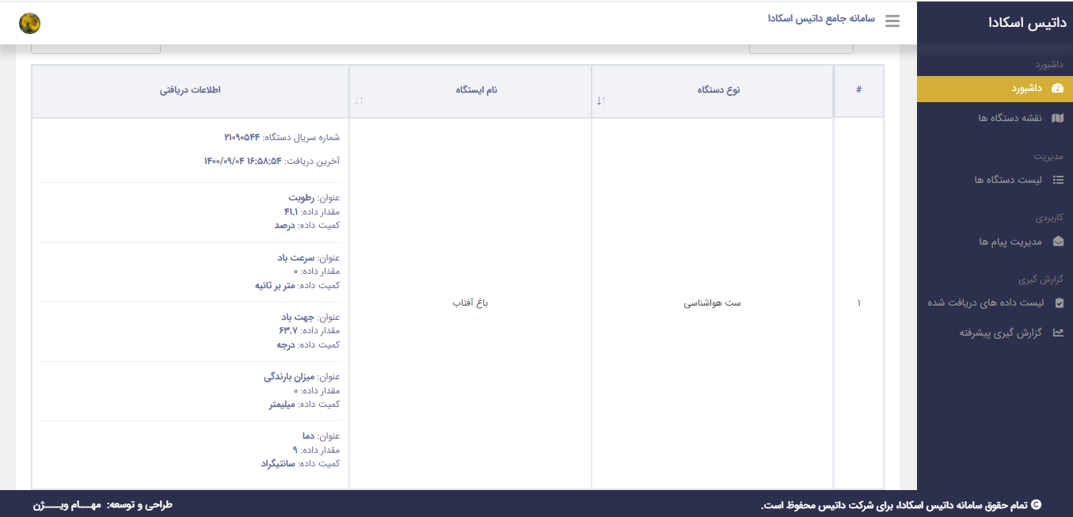
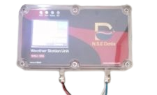
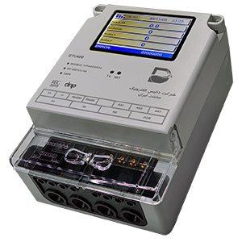
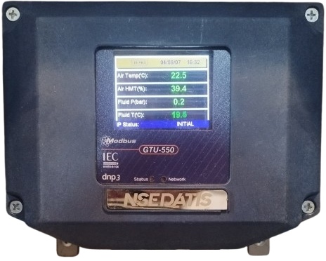
شماره : 23-WSU404
تاریخ: 07/08/1404
سری دیتالاگر های شرکت داتیس
ارسال داده ها تا سرور مرکزی از طریق پروتکل های امن و رمز نگاری شده مانند DNP3 ,Modbus TCP, IEC104 انجام می گیرد.کاربر در زمان اتصال به سرور مرکزی و با وارد کردن اطلاعات کاربری خود می تواند به انبوهی از داده ها دسترسی پیدا کند.
بر روی سایت شرکت تمامی دستگاه های نصب شده کاربر به صورت مجزا بر روی Google map نمایش داده می شود و کاربر می تواند تا با کلیک کردن بر روی هر دستگاه آخرین داده های دریافتی را مشاهده نماید.
همچنین بر روی سرور قابلیت هایی مانند دریافت فایل اکسل، PDF و نمودار تمامی داده ها وجود دارد و کاربر میتواند با انتخاب تاریخ داده ها را به صورت مجزا دریافت نماید.بر روی سرور اطلاعات دیگری از قبیل میزان آنتن دهی دستگاه، میزان شارژ باطری و میزان شارژ سیم کارت نیز قابل مشاهده می باشد.

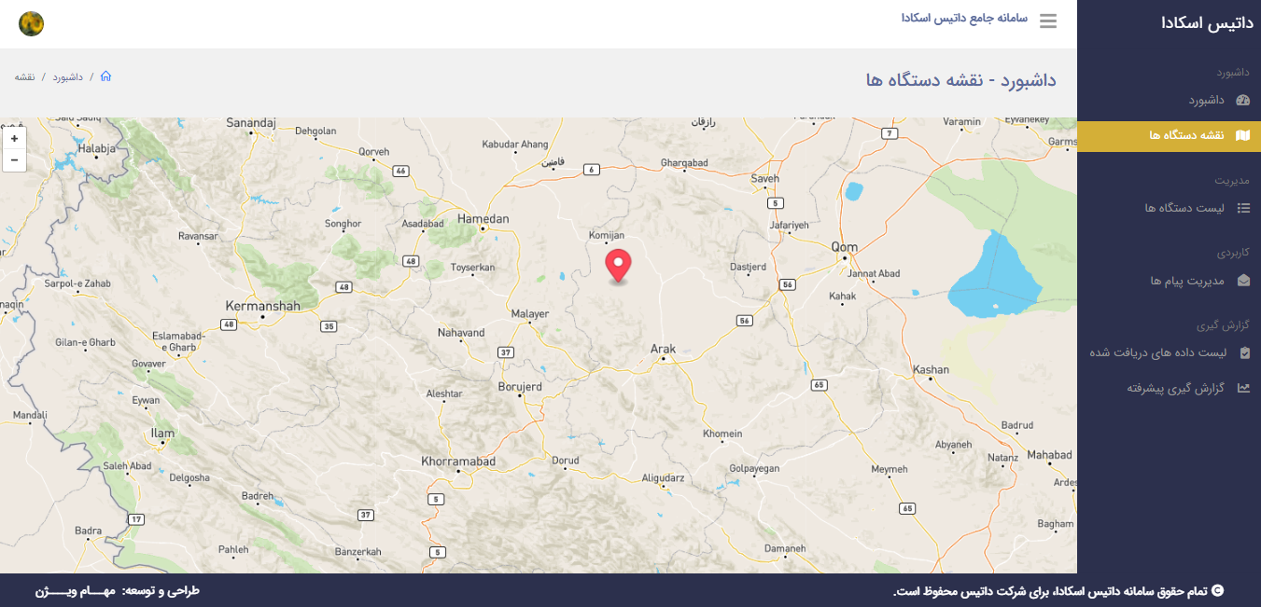
شماره : 23-WSU404
تاریخ: 07/08/1404
تنظیم آلارم:
ست های هواشناسی شرکت داتیس دارای قابلیت تنظیم آلارم برای شرایط اضطرار می باشد یعنی کاربر میتواند با انجام تنظیمات آلارم دستگاه را با توجه به شرایط خاص فعال نماید. به عنوان مثال برای زمانی که سرعت و یا رطوبت محیطی و یا دما از حدی بالا تر و پایین تر برود، دستگاه میتواند علاوه بر فعال نمودن رله های خروجی و روشن نمودن چراغ های آلارم ، میتواند تا به 20 نفر به صورت همزمان SMS ارسال نماید. این امر می تواند تا به کاربر در شرایط خاص کمک شایانی کند.
یکی دیگر از قابلیت های مهم ایستگاه هواشناسی شرکت داتیس قابلیت اتصال آن به شبکه از طریق پورت LAN می باشد. از این طریق کاربر میتواند تا با نصب نرم افزار شرکت داتیس (WSU_Link) بر روی کامپیوتر های خود تمامی داده ها را بر روی شبکه مشاهده نماید.
مدت زمان تولید و راه اندازی:
مدت زمان تولید ست های هواشناسی حدود 25 روز کاری می باشد، که شامل تولید، تست و اخذ استاندارد دقت سنسور ها می باشد.( در صورت افزودن سنسور های نامتعارف که در روند تولید شرکت نیست زمان تولید 14 روز افزایش می یابد.)
جهت نصب ست های هواشناسی نیز در صورت آمادگی کارفرما طی دو روز کاری امکان نصب و راه اندازی وجود دارد.

شماره : 23-WSU404
تاریخ: 07/08/1404
به محض راه اندازی تمامی داده ها میتواند در بازه های 1 دقیقه تا 24 ساعت به سرور مرکزی ارسال گردند.
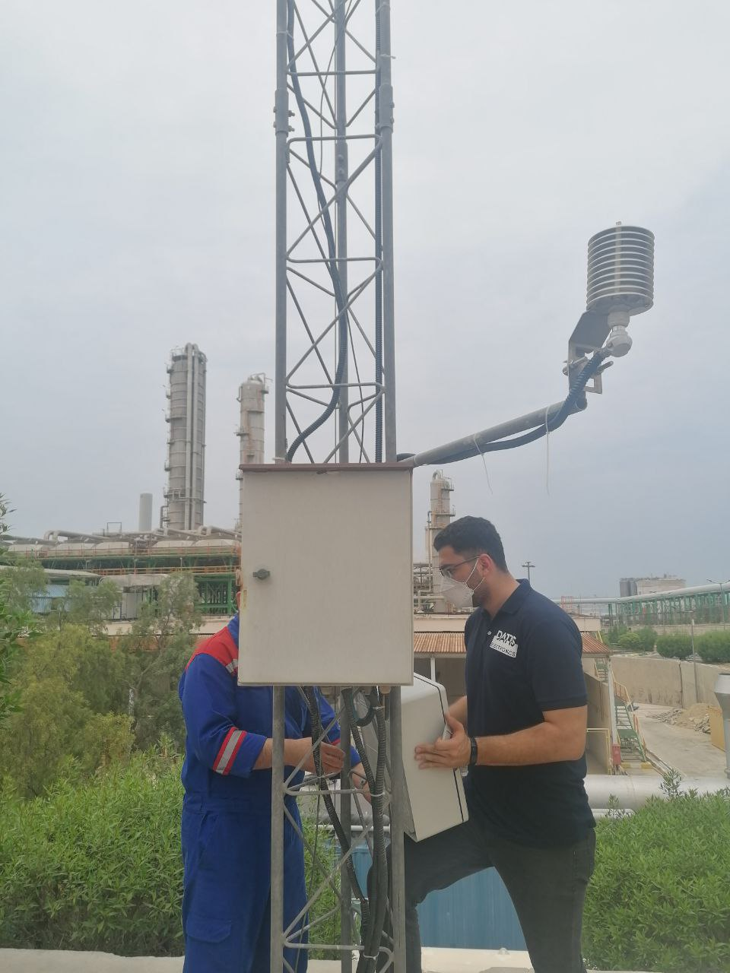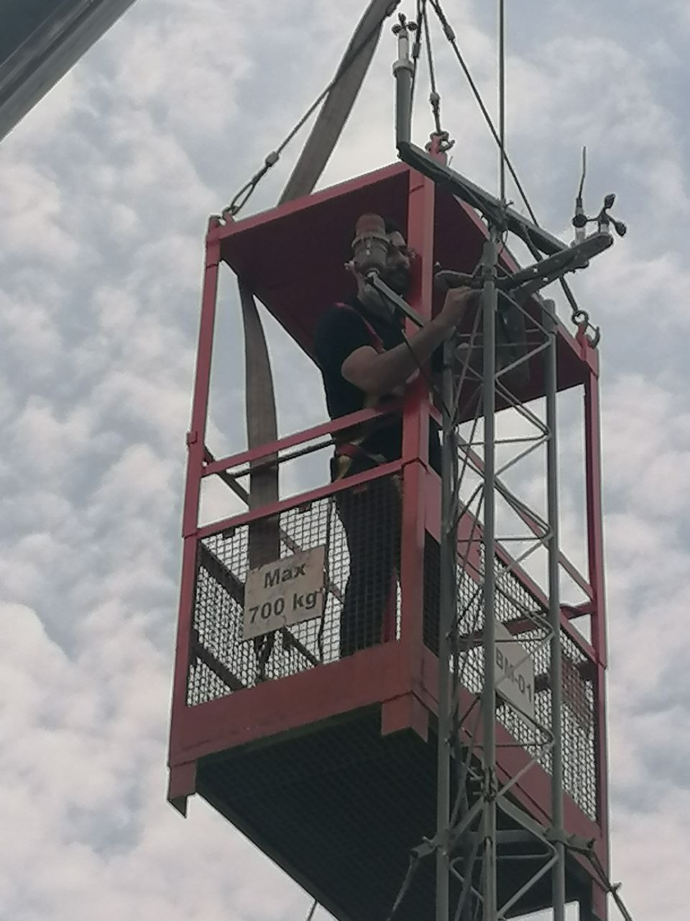
همچنین دستگاه دارای محل نصب سیم کارت می باشد که هم از سیم کارت های معمولی و هم APN پشتیبانی می نماید. با وارد کردن سیم کارت کاربر میتواند با ارسال SMS داده ها رو روی گوشی خود نیز دریافت نماید. علاوه بر قابلیت های بالا دستگاه های هواشناسی تولیدی این شرکت دارای محل نصب رم تا 64 گیگ می باشد که این قابلیت را به دستگاه می دهد تا در مکان هایی که دسترسی به شبکه اینترنت و یا تلفن وجود ندارد داده ها را تا 5 سال داخل رم ذخیره نماید و کاربر با اتصال رم به کامپیوتر داده ها به صورت فایل اکسل با دسته بندی به صورت زمان مشاهده نماید.
ردیف | عنوان | 1(هفته) | 2(هفته) | 3(هفته) | 4(هفته)
1 | ساخت استراکچر فلزی
2 | مونتاژ و تست برد
3 | تست و کالیبراسیون سنسور ها
4 | مونتاژ و تست نهایی
5 | نصب و راه اندازی

شماره : 23-WSU404
تاریخ: 07/08/1404
نرم افزار مانیتورینگ:
با توجه به نیاز کاربران در بخش کشاورزی و صنعتی به نرم افزار جامع مانیتورینگ، نرم افزاری با نام Datis WSU توسط برنامه نویسان این شرکت طراحی گردیده است.
این نرم افزار دارای دو نوع دسترسی عادی و سوپروایزر می باشد، که امکاناتی از قبیل مانیتورینگ، انجام تنظیمات، ست کردن آلارم ها و ارسال داده ها را به کاربر باتوجه به نوع دسترسی آن کاربر ارائه می دهد. در ساختار این نرم افزار از پروتکل های امن و رمز نگاری داده ها استفاده شده است.
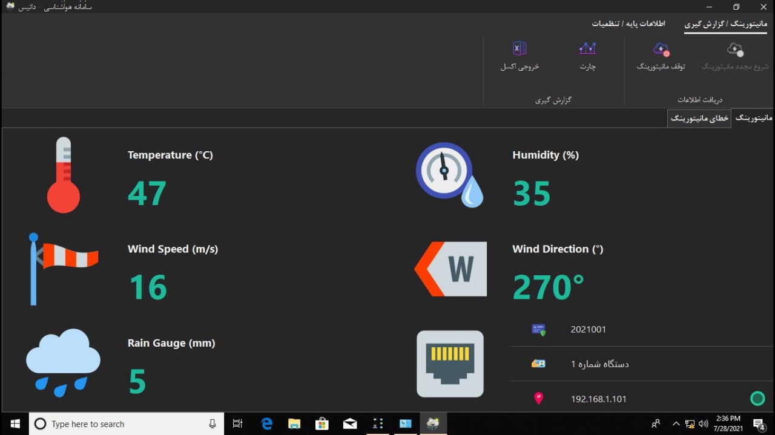

گارانتی و خدمات پس از فروش:
تمامی محصولات داتیس دارای دو سال گارانتی و پنج سال خدمات پس از فروش می باشد.
مشتریان این محصول:
پتروشیمی زاگرس– پتروشیمی مروارید– شرکت عملیات غیر صنعتی پازارگاد - شرکت منابع آب سد ژاوه - کشتیرانی جمهوری اسلامی - فرودگاه یزد – شرکت آریا آدان آرتا و بیش از 10 ها شرکت خصوصی و دولتی دیگر
شماره : 23-WSU404
تاریخ: 07/08/1404
مشخصات فنی:
NO. | Item | Technical Description | Power  &  Outputs | Unit Picture
1 | Wind Speed | Material: Aluminum  Measurement range: □0～60m/s  Accuracy： ±(0.2+0.03V) m/s (V: real-time wind speed)  Operating environment:  Temperature -35℃～60℃ Defend grade: IP65 | Power supply:  5VDC / 12VDC  Output signal:  RS485 | 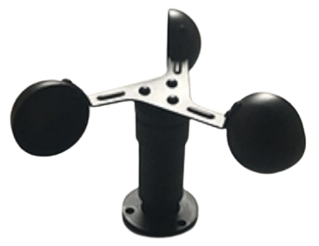
2 | Wind  Direction | Material: Aluminum  Measurement range: □0-360°  Accuracy： ± 3°  Operating environment:  Temperature -35℃～60℃  Defend grade: IP65 | Power supply:  5VDC / 12VDC  Output signal:  RS485 | 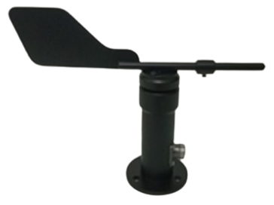
3 | Ambient  Temperature  &  Ambient  Temperature | Temperature Range: -40～100℃,  Resolution: 0.1℃  Accuracy: ±0.1℃  Humidity Range：0～100%RH, Resolution:0.1%RH  Accuracy: ±1%RH  Radiation Shield: 10 plates | Power supply:  5VDC / 12VDC  Output signal:  RS485 | 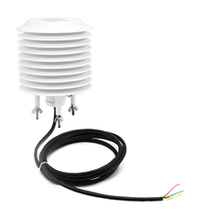
4 | Solar  Radiation | Spectral range: 0.3-3μm  Measuring range: 0 ~ 2000W/m2  Response time: ≤ 30 s (99%)  Stability: ≤ ± 0.2%  Working ambient temperature:  -40°C ~ +70°C  Main Case Material: Aluminum | Power supply:  5VDC / 12VDC  Output signal:  RS485 | 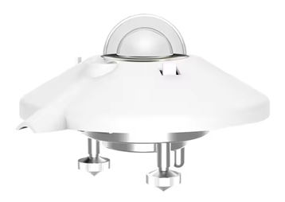
5 | Solar Panel  Temperature | Range: -50 ~ 100℃  Accuracy: ±0.1℃  Relative Humidity: 0 ~ 100%  Product Power Consumption: 0.24mW | Power supply:  5VDC / 12VDC  Output signal:  RS485 | 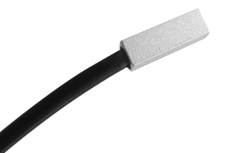
6 | Data Logger  (GTU550) | Data Logger+ Software  (Acc. to Catalog) | Power supply:  5VDC / 12VDC  Output signal:  RS485 | 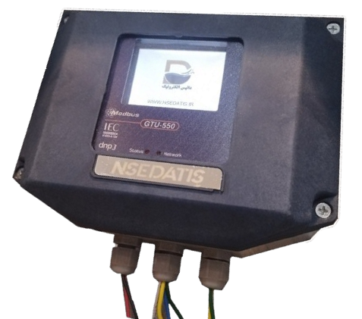
7 | Sensors supply power | Solar Panel with Battery &  Power supply | Power supply:  5VDC / 12VDC  Output signal:  RS485 | 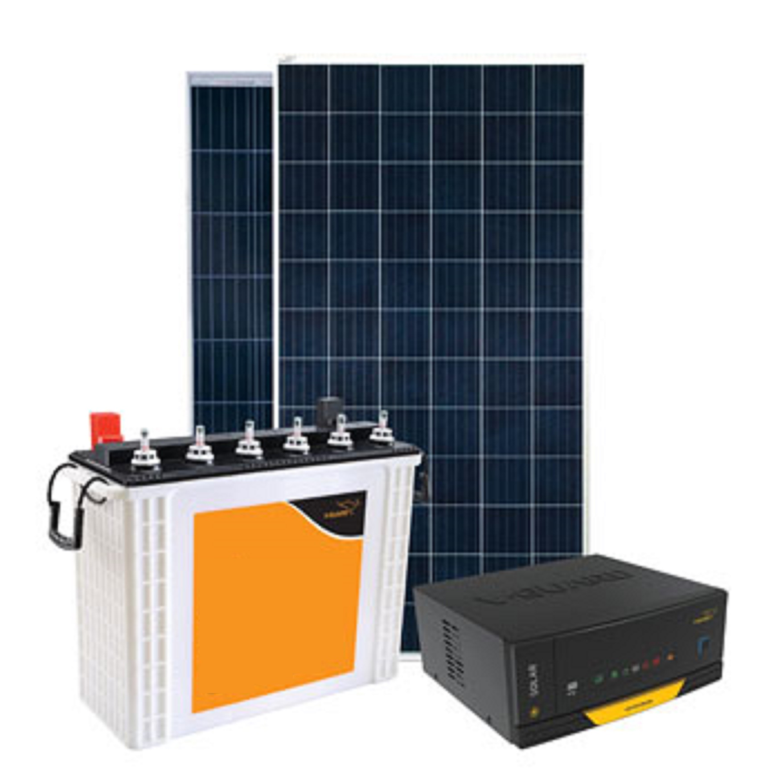
8 | Weather Station Tower | Steel with powder-coated or hot-dip galvanized finish | Power supply:  5VDC / 12VDC  Output signal:  RS485 | 